**ПРАКТИЧНА ЧАСТИНА**

Для розробки логіки інформаційної системи було вибрано мову програмування C# та її технологію .net Core Web Api. Використано патерни програмування Посередник(Mediator) та CQRS. Для розробки представлення сайту використано фреймворк Angular.

**Модель бази даних**

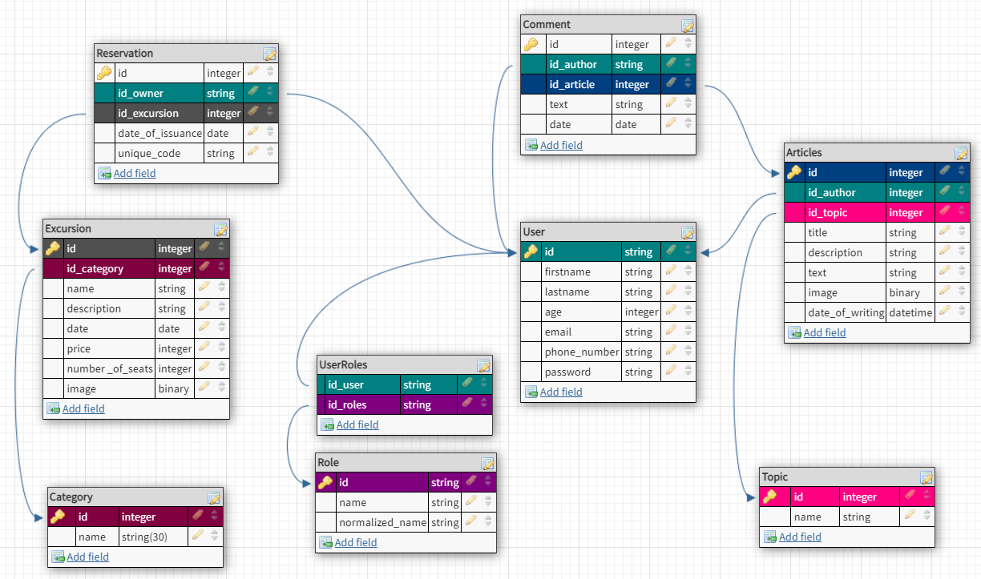

Рисунок 3.1 – ER-модель бази даних (модель «сутність – зв’язок»)

Для програмної реалізації курсової роботи було вибрано реляційну модель представлення даних. Базу даних було створено за допомогою СУБД Microsoft SQL Server. В ході розробки було визначено наступні зв’язки між сутностями:

1. Кожен користувач інформаційної системи має декілька ролей, в свою чергу кожна роль може належати безлічі користувачів. Пари ключів користувача та ролі варто зберігати в окремій таблиці.
2. В кожної статті є тематика, а одній тематиці може належати безліч статей.
3. В кожної статті є автор, автор може написати безліч статей.
4. В кожної статті є колекція коментарів, а кожному коментарю належить єдина стаття.
5. В кожного коментаря є автор (користувач), користувач ж може написати безліч коментарів.
6. В кожної екскурсії є категорія, а одній категорії може належати безліч екскурсій.
7. Кожен користувач може зарезервувати білет на екскурсію, користувачу належить колекція резервацій.
8. Кожній резервації належить екскурсія, в свою чергу екскурсії може належати колекція резервацій.

**Структура бази даних**

1. Таблиця User – використовується для зберігання інформації про користувачів інформаційної системи. Поля:
   * Id – первинний ключ.
   * Firstname – ім’я користувача.
   * Lastname – прізвище користувача.
   * Age – вік користувача.
   * Email – пошта користувача.
   * Phone_number – телефонний номер користувача.
   * Password – пароль користувача.
2. Таблиця UserRoles – використовується для зберігання пар ключів (ідентифікаторів користувача та ролі). Поля:
   * Id_user – зовнішній ключ (унікальний ключ користувача).
   * Id_role – зовнішній ключ (унікальний ключ ролі).
3. Таблиця Role – використовується для зберігання ролей. Поля:
   * Id – первинний ключ.
   * Name – назва ролі.
   * Normalized_name – нормалізована назва ролі в верхньому регістрі.
4. Таблиця Comment – використовується для зберігання коментарів. Поля:
   * Id – первинний ключ.
   * Id_author – зовнішній ключ (унікальний ключ автора коментаря).
   * Id_article – зовнішній ключ (унікальний ключ статті).
   * Text – текст коментаря.
   * Date – дата написання коментаря.
5. Таблиця Articles – використовується для зберігання статей. Поля:
   * Id – первинний ключ.
   * Id_author – зовнішній ключ (унікальний ключ автора статті).
   * Id_topic – зовнішній ключ (унікальний ключ тематики статті).
   * Title – заголовок статті.
   * Description – короткий опис статті.
   * Text – текст статті.
   * Image - прев'ю статті.
   * Date_of_writing – дата написання статті.
6. Таблиця Topic – використовується для зберігання тематик статей. Поля:
   * Id – первинний ключ.
   * Name – назва тематики.
7. Таблиця Reservation – використовується для зберігання користувацьких резервацій на екскурсії. Поля:
   * Id – первинний ключ.
   * Id_owner – зовнішній ключ (унікальний ключ власника броні).
   * Id_excursion – зовнішній ключ (унікальний ключ екскурсії).
   * Date_of_issuance – дата бронювання.
   * Unique_code – унікальний автозгенерований двадцятип’яти-символьний ключ, який використовується для автентифікації користувача як власника бронювання.
8. Таблиця Excursion – використовується для зберігання екскурсій. Поля:
   * Id – первинний ключ.
   * Id_category – зовнішній ключ (унікальний ключ категорії).
   * Name – назва екскурсії.
   * Description – опис екскурсії.
   * Date – дата на яку назначено екскурсію.
   * Price – ціна білета.
   * Number_of_seats – кількість місць доступних для бронювання.
   * Image – прев’ю екскурсії.
9. Таблиця Category – використовується для зберігання категорій екскурсій. Поля:
   * Id – первинний ключ.
   * Name – назва категорії.

**3.4 Інтерфейс і порядок користування системою**

В інформаційній системі передбачено поділ на ролі. В залежності від ролі в користувача визначаються і його можливості.

**3.4.1 Роль «Користувач»**

Має базовий функціонал який надає система.

* Для навігації на сайті користувач може використовувати так звані шапку(header) та підвал(footer).

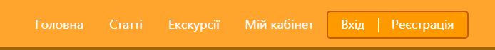

Рисунок 3.2 – Шапка(header) сайту

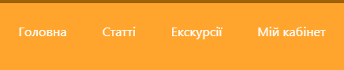

Рисунок 3.3 – Підвал(footer) сайту

* По кліку на кнопку “Реєстрація” в шапці сайту користувача перенаправляє до форми реєстрації нового облікового запису.

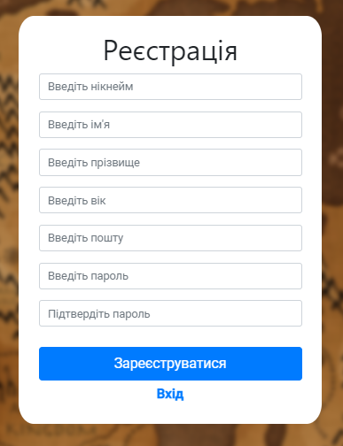

Рисунок 3.4 – Форма реєстрації нового користувача

* По кліку на кнопку “Вхід” в шапці сайту користувача перенаправляє до форми входу в існуючий обліковий запис системи.

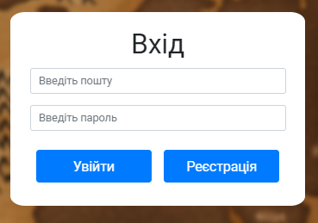

Рисунок 3.5 – Форма авторизації корстувача

* По кліку на посилання “Статті” в шапці або підвалі сайту користувача перенаправляє до сторінки статей.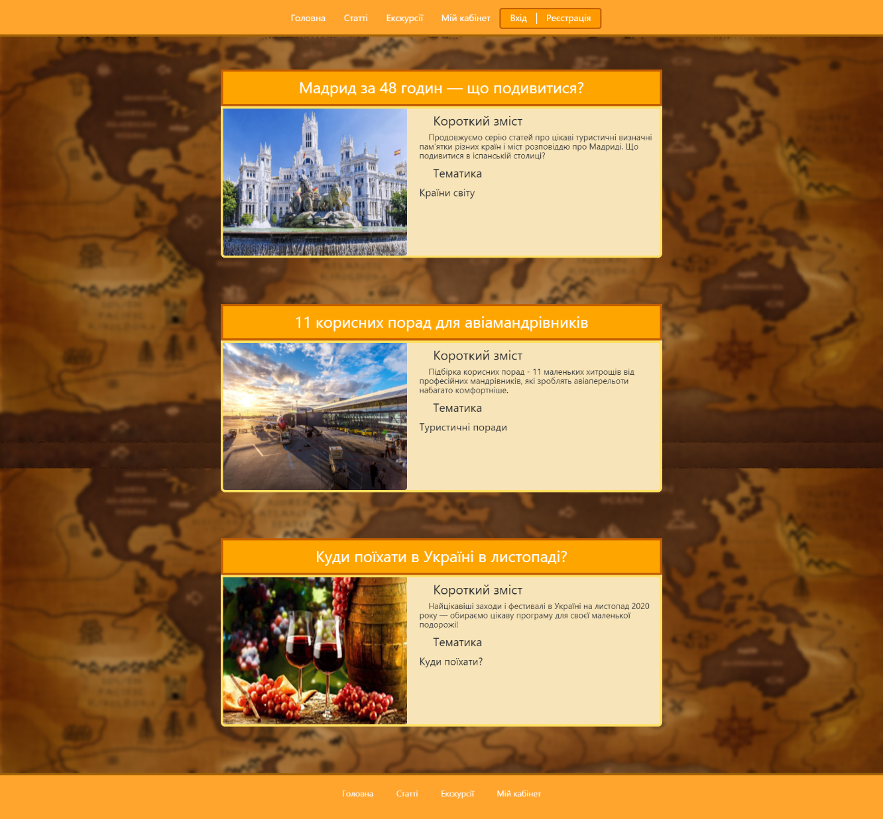

Рисунок 3.6 – Сторінка «Статті»

* По кліку на назву тематики користувач відфільтрує статті і буде бачити тільки ті в яких та сама тематика. По кліку на заголовок користувача перенаправляє до сторінки статті.

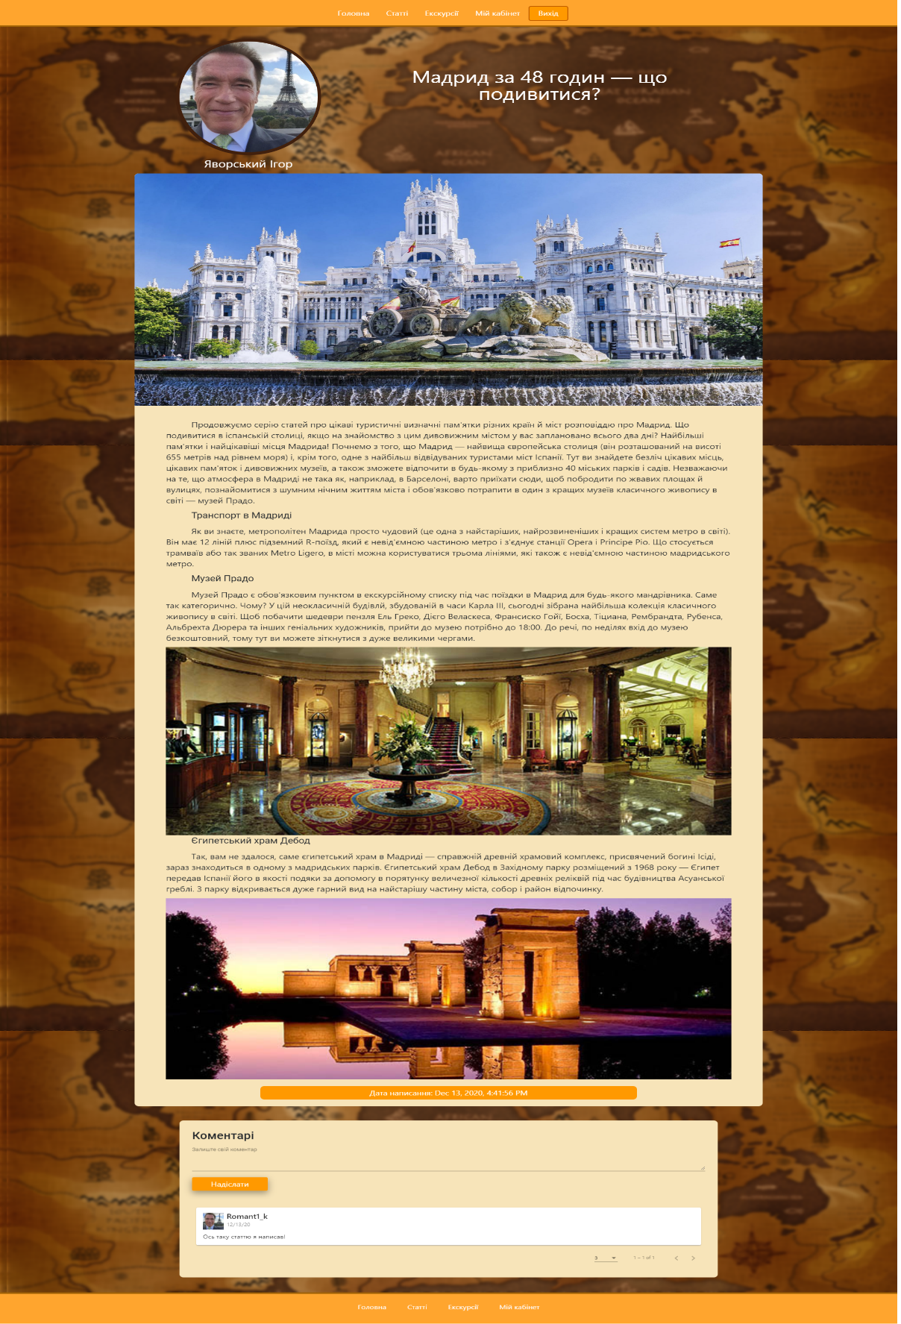

Рисунок 3.8 – Сторінка статті

* Користувач має можливість прокоментувати статтю вписавши текст у відповідне поле і натиснувши кнопку “Надіслати”. Внизу блоку є так званий “пагінатор” за допомогою якого можна регулювати кількість коментарів які будуть відображатись.

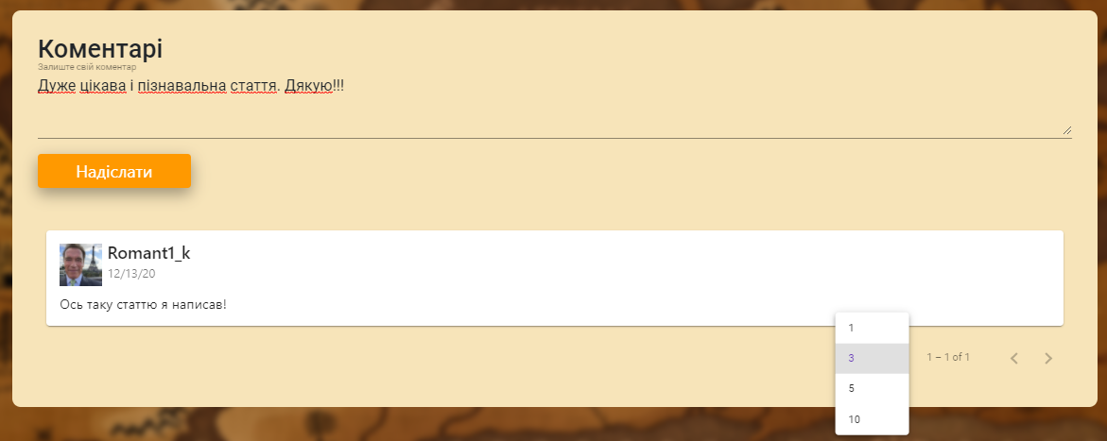

Рисунок 3.9 – Блок коментарів

* Якщо користувач є автором коментаря то під текстом відображається кнопка “Видалити”, за допомогою якої користувач може видалити свій коментар.

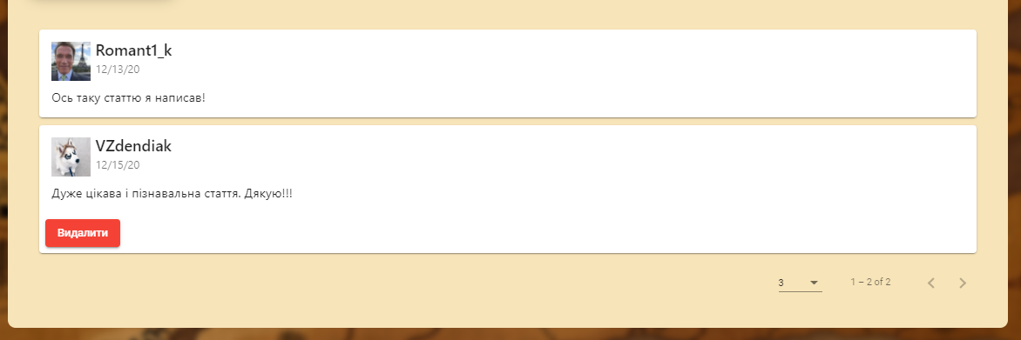

Рисунок 3.10 – Блок коментарів

* По кліку на посилання “Екскурсії” в шапці або підвалі сайту користувача перенаправляє до сторінки екскурсій. На данній сторінці під шапкою розміщені так звані “таби” з назвами різних категорій нявних в системі. По кліку на дані “таби” користувач може переглянути екскурсії наявні в данній категорії.

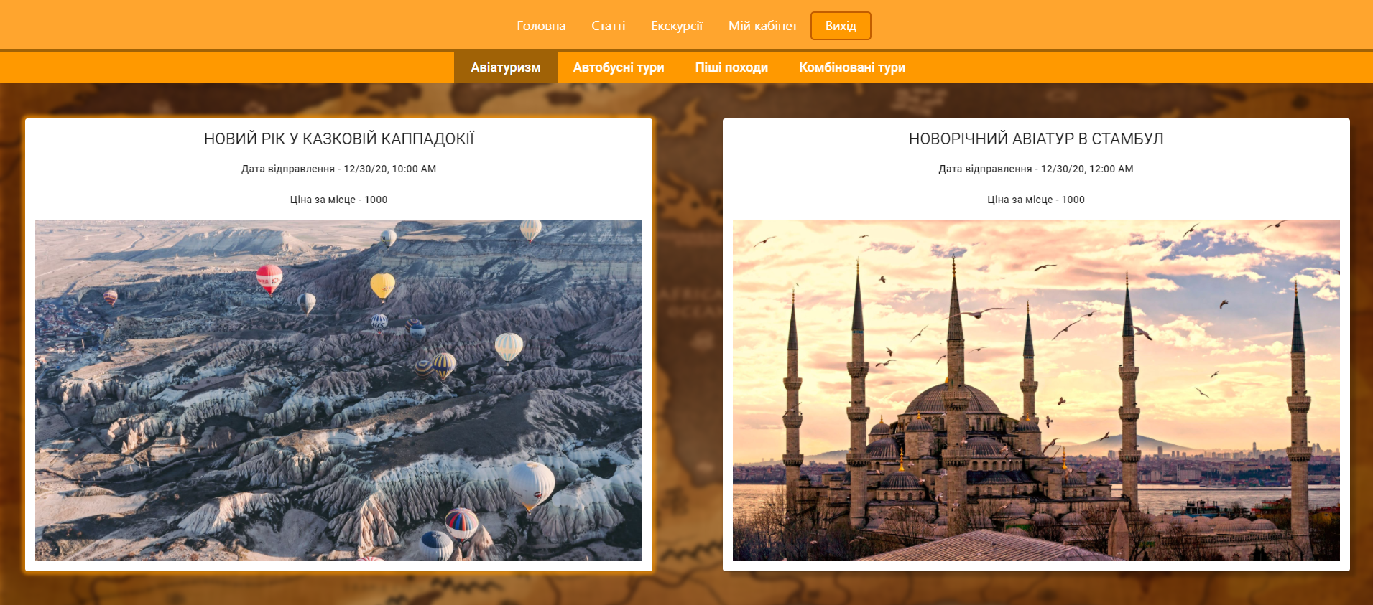

Рисунок 3.11 – Сторінка «Екскурсії»

* При наведенні на блок з інформацією про екскурсію він підсвічується. По кліку на блок користувача перенаправляє на сторінку екскурсії для детального ознайомлення

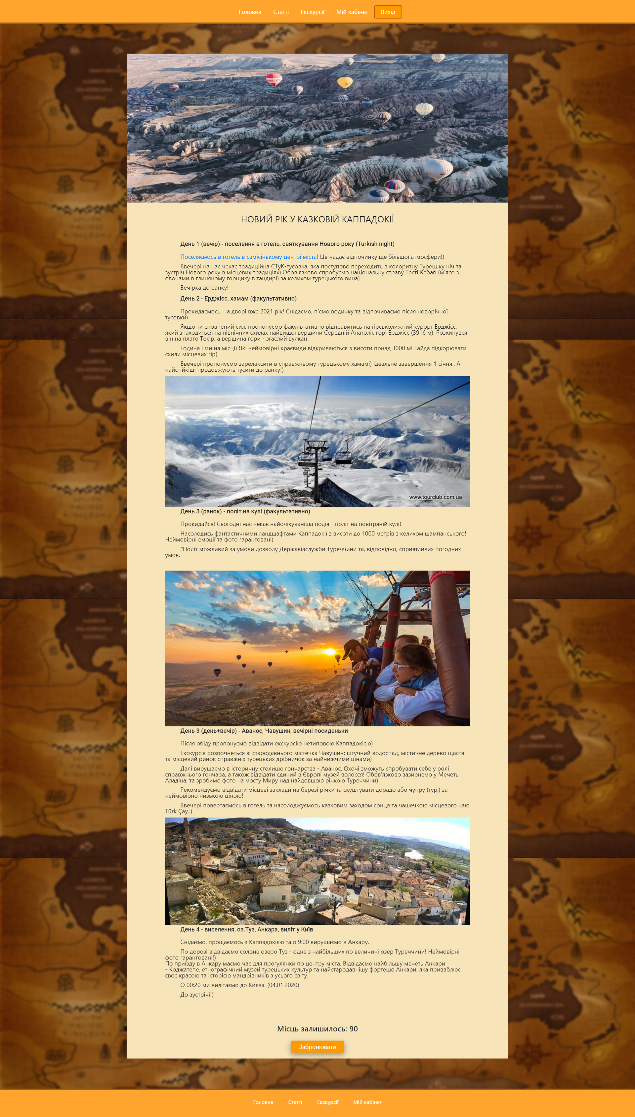

Рисунок 3.12 – Сторінка інформації про екскурсію

* Внизу сторінки з інформацією про екскурсію є кнопка “Забронювати”. По кліку на неї відкриється форма для бронювання.



Рисунок 3.13 – Кнопка «Забронювати»

* В формі ви можете ввести кількість місць які хочете забронювати.

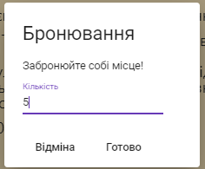

Рисунок 3.14 – Форма бронювання місць

* По кліку на посилання “Мій кабінет” в шапці або підвалі сайту користувача перенаправляє до його особистого кабінету.

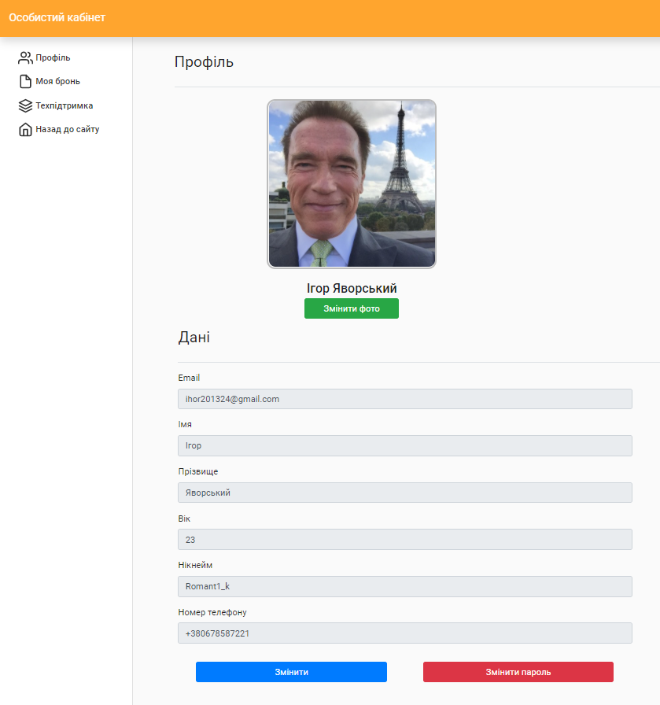

Рисунок 3.15 – Особистий кабінет користувача

* По кліку на “Змінити” розблоковуться до редагування особисті дані, а якщо натиснути кнопку змінити пароль – то з'явиться форма його зміни.

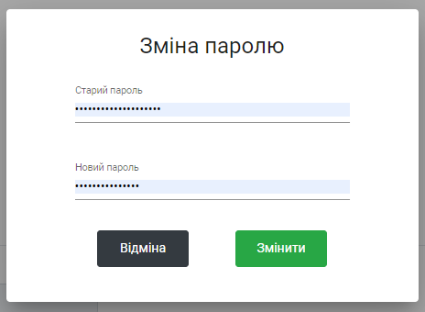

Рисунок 3.16 – Форма зміни паролю

* По кліку на “Змінити фото” відкривається файловий провідник в якому ви можете вибрати новий аватар.

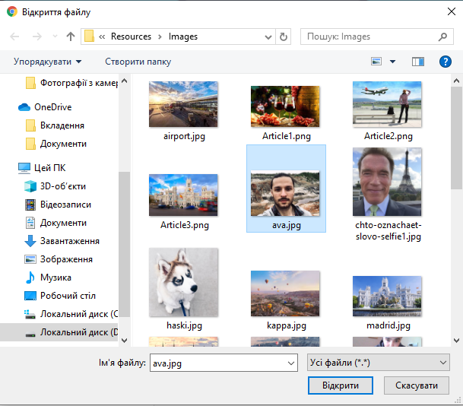

Рисунок 3.17 – Файловий провідник

* На сторінці технічної підтримки ви можете звернутись до адмінстрації з повідомленням.

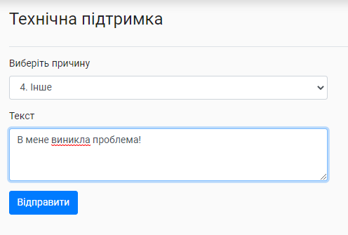

Рисунок 3.18 – Сторінка технічної підтримки

* На сторінці “моя бронь” ви можете переглянути всі заброньовані вами місця та відмінити бронювання. По кліку на назву екскурсії вас перенаправить до сторінки даної екскурсії.

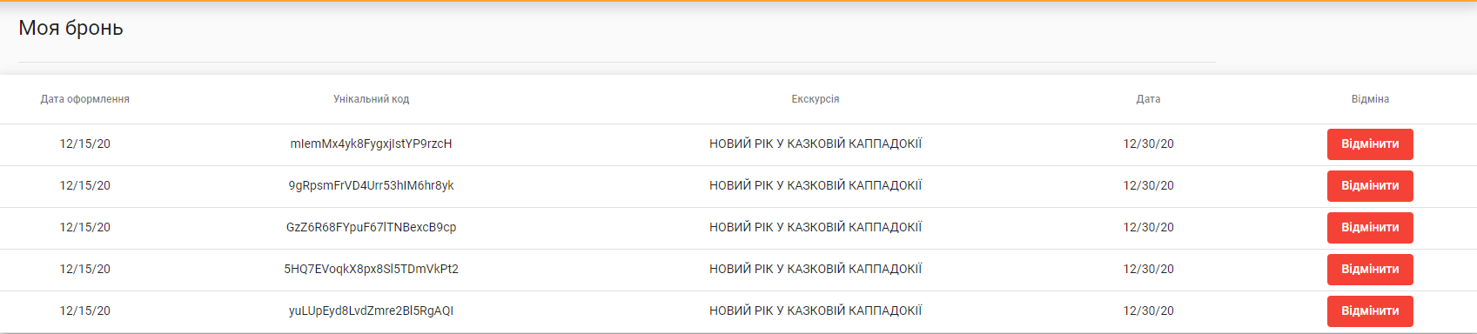

Рисунок 3.19 – Таблиця заброньованих місць

**3.4.2 Роль «Журналіст»**

Користується тим же самим функціоналом, що і «Користувач» та має деякі свої особливі можливості.

* На сторнці статей між шапкою сайту та першим блоком з’явиться кнопка “написати статтю”.

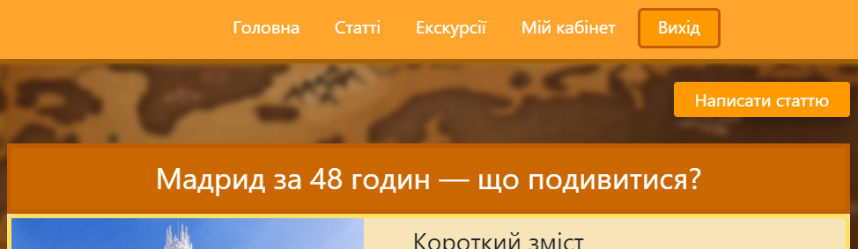

Рисунок 3.20 – Кнопка «Написати статтю»

* При натисканні на дану кнопку відкривається форма створення нової статті.

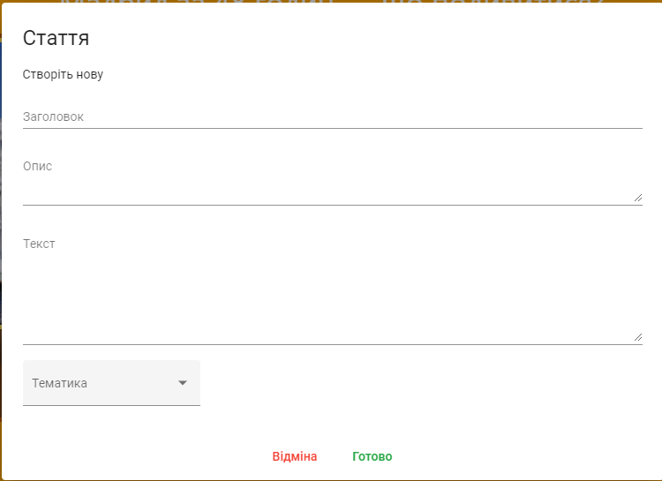

Рисунок 3.21 – Форма створення статті

* Якщо користувач є автором статті на її сторінці з’являються кнопки редагування.



Рисунок 3.22 – Кнопки редагування статті

* Кнопка “завантажити” відкриває файловий провідник де ви може вибрати нове зображення для прев’ю, “видалити” призначена для видалення статті, а “оновити” – для її редагування.

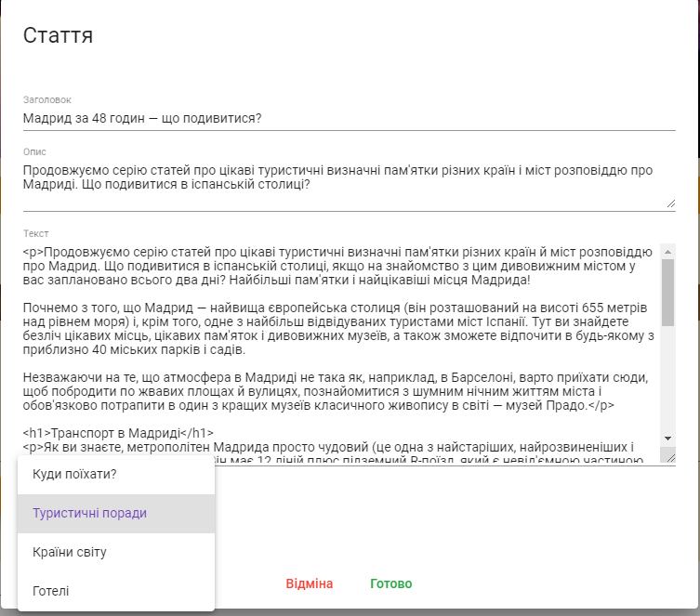

Рисунок 3.23 – Форма оновлення статті

**3.4.3 Роль «Адміністратор»**

Користується тим же самим функціоналом, що і «Журналіст» та має деякі свої особливі можливості.

* В шапці сайту з’явиться нове посилання “Адмін”. По кліку на нього відкривається панель керування, в якій адміністратор може модифікувати(кнопки “оновити” та “завантажити”), видаляти(кнопка “видалити”) чи створювати(кнопка “створити”) нові дані системи. Для навігації між таблицями використвуються “таби”.

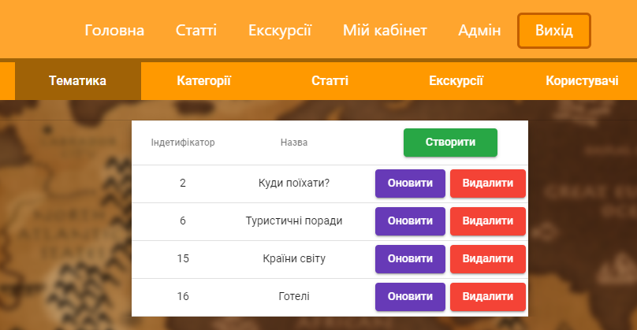

Рисунок 3.24 – Сторінка «Адмін» та таблиця «Тематика»

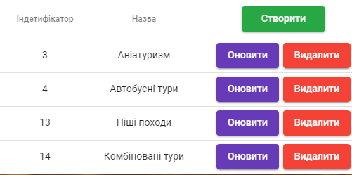

Рисунок 3.25 – Таблиця «Категорії»

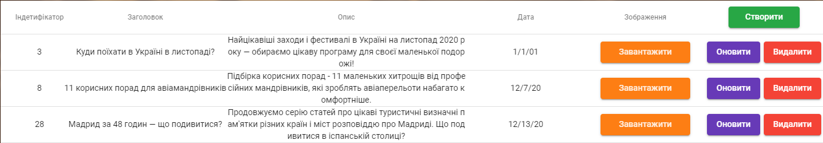

Рисунок 3.26 – Таблиця «Статті»

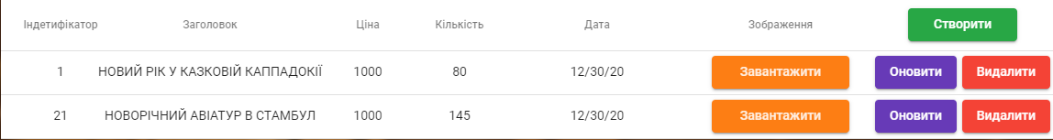

Рисунок 3.27 – Таблиця «Екскурсії»

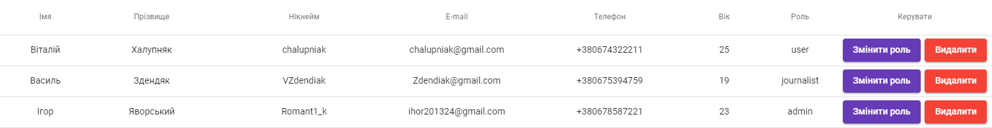

Рисунок 3.28 – Таблиця «Користувачі»

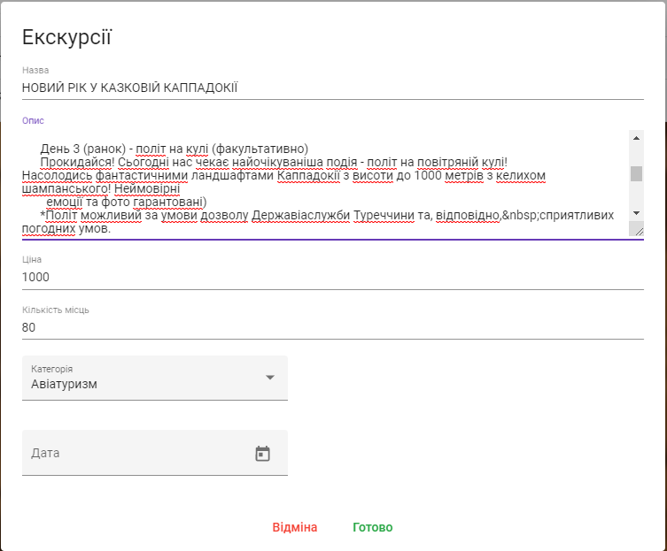

Рисунок 3.29 – Форма редагування екскурсії

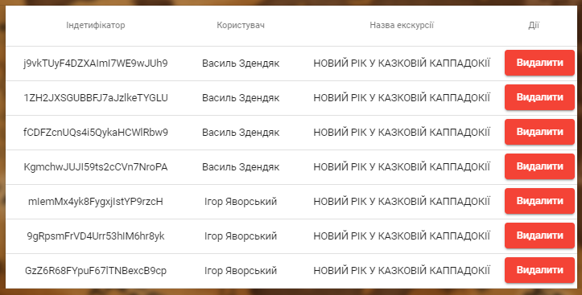

Рисунок 3.30 – Таблиця «Користувацькі броні»

* Також адмінстратор може змінювати права доступу інших користувачів системи(кнопка “змінити роль” в таблиці користувачів).

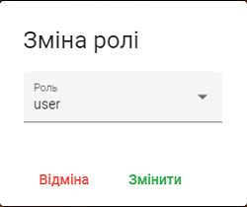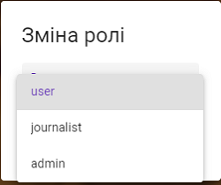

Рисунок 3.31 – Форма зміни ролі користувача